 | 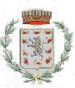
Comitato Regionale per le Onoranze  Ai Caduti di Marzabotto | Comune di Marzabotto  Provincia di Bologna

67° Anniversario della strage
SABATO 30 LUGLIO 2011
COMMEMORAZIONE DELLA PRIMA STRAGE DI MARZABOTTO
- 23 Luglio 1944 -

La consueta manifestazione per il ricordo della PRIMA STRAGE di Marzabotto compiuta dalle forze nazi-fasciste in località “Faggiolo” nel mese di Luglio 1944 (in cui furono assassinati i nostri concittadini Cucchi Fernando, Golfetti Pietro, Melega Aldo, Minelli Domenico, Serenari Celso, Simonini Valentino, Stanzani Emilio, Venturi Giuseppe e Zanardi Francesco), è stata istituzionalizzata fra le manifestazioni ufficiali del Comitato Onoranze.

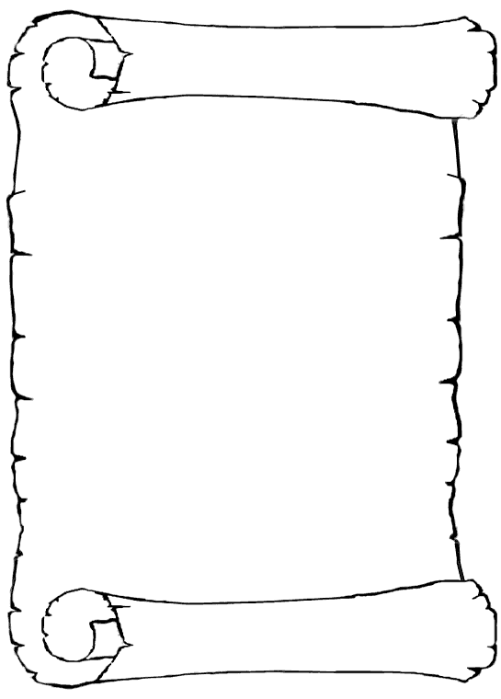
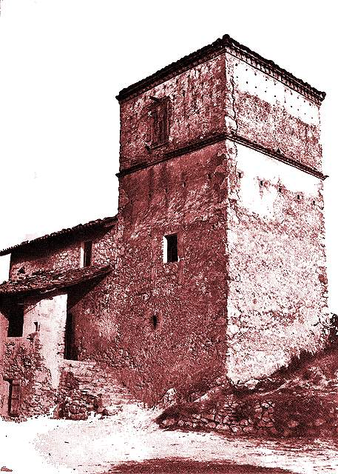

PROGRAMMA

Ritrovo Sabato 30 luglio 2011 ore 20 sul luogo dell’eccidio in Via Boschi 2 alla presenza dei parenti delle vittime.

- Benedizione della lapide commemorativa;
- Intervento del Sindaco e del Presidente
del Comitato Onoranze;
- Deposizione della corona

La cittadinanza è invitata

Torre di “Casa Faggiolo” sec. XVII
Malfolle (Marzabotto)

Il Presidente Il Sindaco
Valter Cardi Ing. Romano Franchi

